# Opis projekta

## Tema: Delegiranje fudbalskih sudija

Web aplikacija sluzi za delegiranje sudija na predstojecim utakmicama. Putem web aplikacije se sudije obavestavaju na koju utakmicu idu, kada, i sa kojim kolegama u timu. Prvo se dodaje utakmica koja se odigrava sa svim bitnim informacijama o njoj( Timovi, mesto, vreme, datum ). A zatim se delegiraju sluzbena lica unosom njihovih informacija kao i odabirom njihove uloge na utakmici.

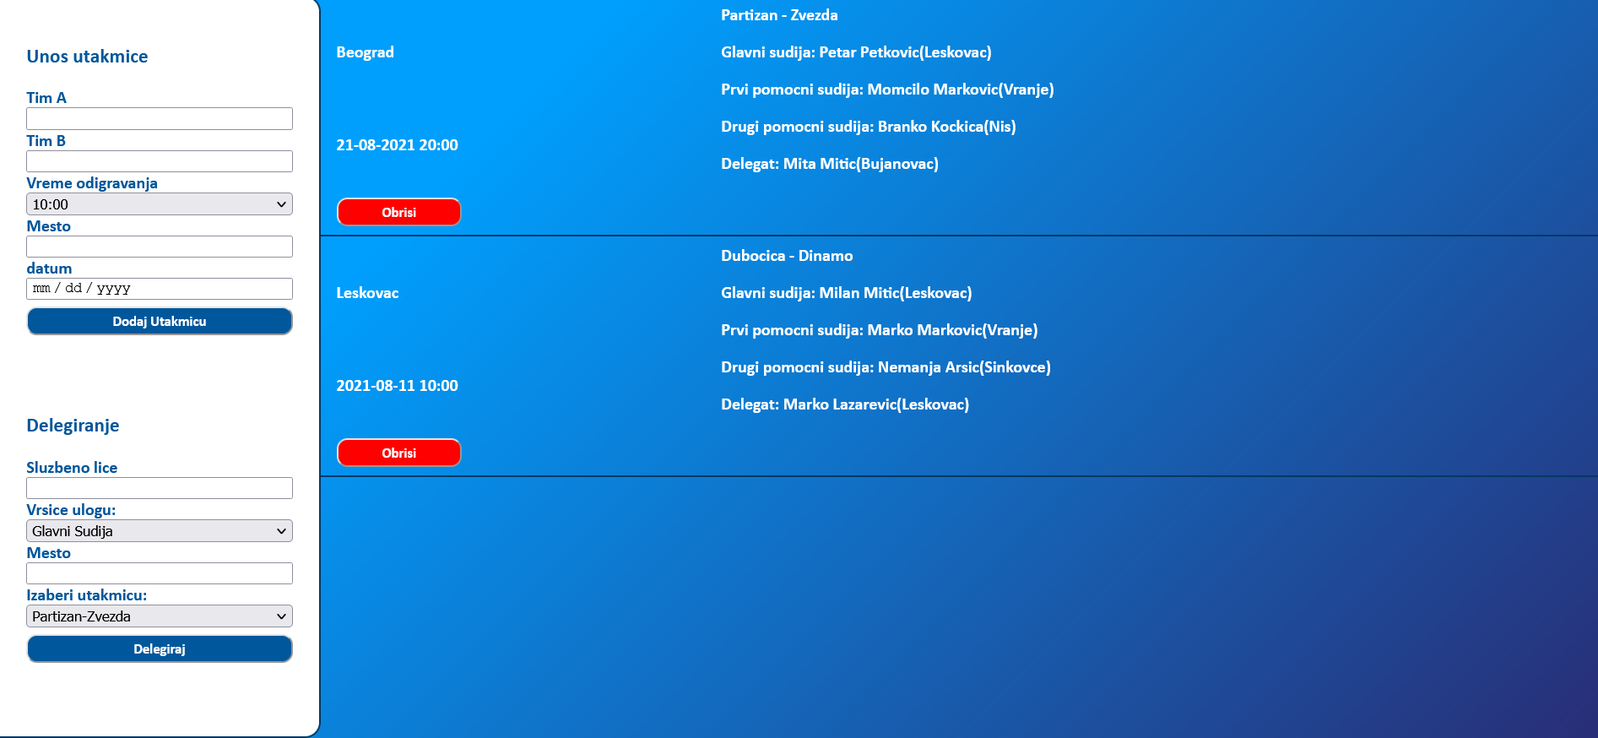

# Dodavanje utakmice

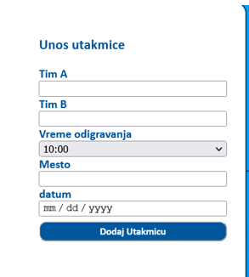

Na slici je prikazana forma za unos utakmice.  
Unose se:  
-Domaci tim  
-Gostujuci tim  
-Vreme odigravanja  
-Mesto i datum.

Pritiskom na dugme „Dodaj utakmicu“, utakmice se dodaje na pocetni ekran

## Delegiranje sluzbenih lica

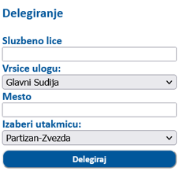

Na slici je prikazana forma za unos podataka o službenom licu. Ukoliko ne postoji sudija koji je delegiran na toj utakmici sa tom ulogom, vrsi se dodavanje službenog lica. Ukoliko ipak postoji sudija na toj utakmici koji vrši istu ulogu, vrši se ažuriranje podataka, odnosno ažuriranje službenog lica.

## Brisanje utakmcie

## 

Klikom na dugme „Obriši“, briše se utakmica sa početnog ekrana i iz baze podataka.